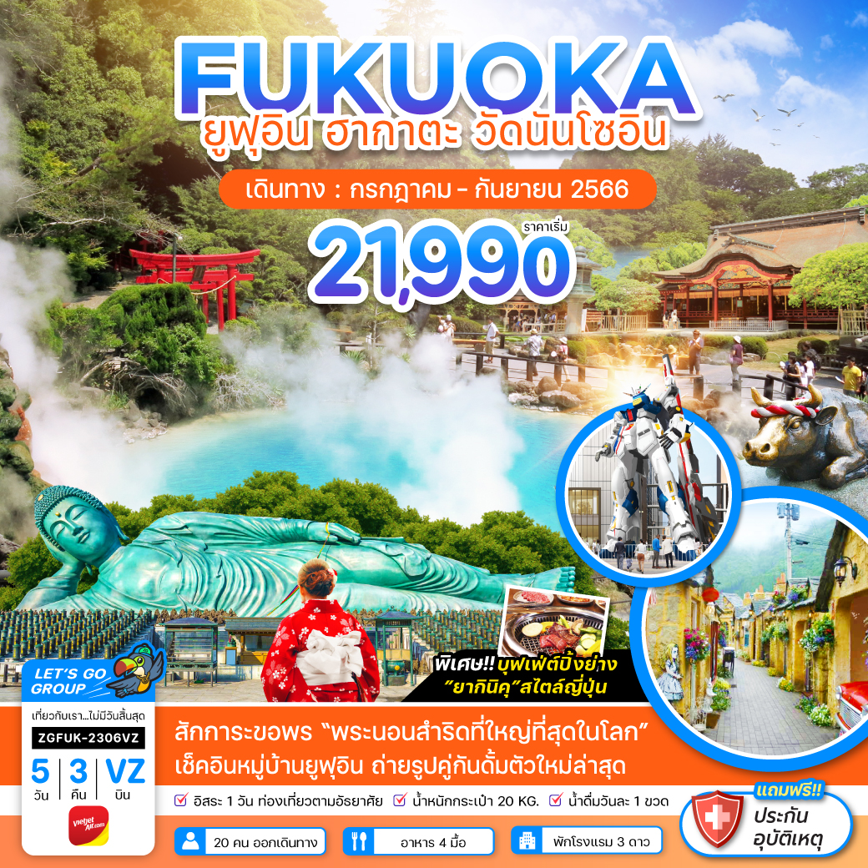

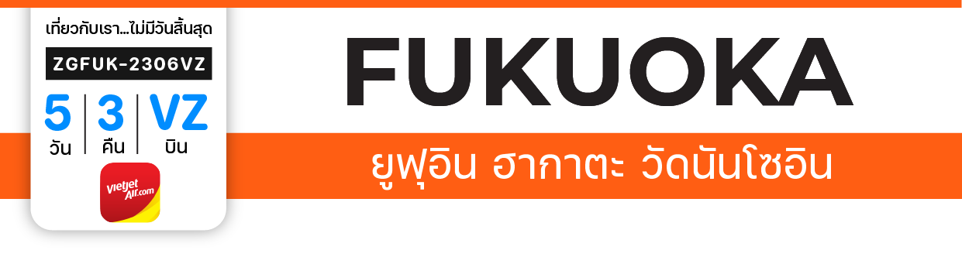

วันที่ | โปรแกรมทัวร์ | อาหาร |  |  | โรงแรม
 |  | เช้า | เที่ยง | เย็น
1 | สนามบินสุวรรณภูมิ
2 | สนามบินฟุกุโอกะ - ฟุกุโอกะ - หมู่บ้านยูฟุอิน - บ่อทะเลเดือด - จิโกกุ เมกุริ - ยูเมะ ทาวน์ |  |  |  | THE B, FUKUOKA  หรือเทียบเท่า
3 | วัดนันโซอิน - ฟุกุโอกะ - กันดั้มพาร์ค - ศาลเจ้าดาไซฟุ - ศาลเจ้าคุชิดะ -  อิออน |  |  |  | THE B, FUKUOKA  หรือเทียบเท่า
4 | อิสระเต็มวัน หรือเลือกท่องเที่ยวได้ตามอัธยาศัย |  |  |  | THE B, FUKUOKA  หรือเทียบเท่า
5 | สนามบินฟุกุโอกะ - สนามบินสุวรรณภูมิ - ประเทศไทย

โปรแกรมเดินทาง 5 วัน 3 คืน : โดยสายการบิน VIETJET AIR (VZ)
BKK |  |  | FUK |  | FUK |  |  |  | BKK
เที่ยวบินที่ เวลาออก เวลาถึง |  |  |  |  | เที่ยวบินที่ เวลาออก เวลาถึง
VZ810 | 00.15 |  | 07.25 |  | VZ811 | 08.25 |  |  | 12.35
อัตราค่าบริการ
วันเดินทาง |  | ราคาทัวร์/ท่าน  พักห้องละ 2-3 ท่าน |  | ราคาทัวร์เด็ก/ท่าน  (อายุไม่เกิน 12 ปี) |  |  | ราคาทัวร์ไม่รวม  ตั๋วเครื่องบิน |  |  | ราคา  ห้องพักเดี่ยว
12 – 16 กรกฎาคม 2566 |  | 23,990 |  | 23,990 |  |  | 15,990 |  |  | 5,500
14 – 18 กรกฎาคม 2566 |  | 23,990 |  | 23,990 |  |  | 15,990 |  |  | 5,500
19 – 23 กรกฎาคม 2566 |  | 23,990 |  | 23,990 |  |  | 15,990 |  |  | 5,500
20 – 24 กรกฎาคม 2566 |  | 23,990 |  | 23,990 |  |  | 15,990 |  |  | 5,500
21 – 25 กรกฎาคม 2566 |  | 23,990 |  | 23,990 |  |  | 15,990 |  |  | 5,500
26 – 30 กรกฎาคม 2566 |  | 27,990 |  | 27,990 |  |  | 19,990 |  |  | 5,500
28 ก.ค. – 01 ส.ค. 2566 |  | 27,990 |  | 27,990 |  |  | 19,990 |  |  | 5,500
02 – 06 สิงหาคม 2566 |  | 23,990 |  | 23,990 |  |  | 15,990 |  |  | 5,500
04 – 08 สิงหาคม 2566 |  | 23,990 |  | 23,990 |  |  | 15,990 |  |  | 5,500
08 – 12 สิงหาคม 2566 |  | 24,990 |  | 24,990 |  |  | 16,990 |  |  | 5,500
10 – 14 สิงหาคม 2566 |  | 27,990 |  | 27,990 |  |  | 19,990 |  |  | 5,500
12 – 16 สิงหาคม 2566 |  | 25,990 |  | 25,990 |  |  | 17,990 |  |  | 5,500
16 – 20 สิงหาคม 2566 |  | 23,990 |  | 23,990 |  |  | 15,990 |  |  | 5,500
18 – 22 สิงหาคม 2566 |  | 23,990 |  | 23,990 |  |  | 15,990 |  |  | 5,500
23 – 27 สิงหาคม 2566 |  | 23,990 |  | 23,990 |  |  | 15,990 |  |  | 5,500
25 – 29 สิงหาคม 2566 |  | 23,990 |  | 23,990 |  |  | 15,990 |  |  | 5,500
30 ส.ค. – 03 ก.ย. 2566 |  | 23,990 |  | 23,990 |  |  | 15,990 |  |  | 5,500
31 ส.ค. – 04 ก.ย. 2566 |  | 23,990 |  | 23,990 |  |  | 15,990 |  |  | 5,500
อัตราค่าบริการสำหรับ เด็กอายุไม่เกิน 2 ปี ณ วันเดินทางกลับ (Infant) ท่านละ 7,500 บาท

อัตราค่าบริการ
วันเดินทาง | ราคาทัวร์/ท่าน  พักห้องละ 2-3 ท่าน | ราคาทัวร์เด็ก/ท่าน  (อายุไม่เกิน 12 ปี) | ราคาทัวร์ไม่รวม  ตั๋วเครื่องบิน | ราคา  ห้องพักเดี่ยว
01 – 05 กันยายน 2566 | 23,990 | 23,990 | 15,990 | 5,500
05 – 09 กันยายน 2566 | 21,990 | 21,990 | 14,990 | 5,500
06 – 10 กันยายน 2566 | 23,990 | 23,990 | 15,990 | 5,500
07 – 11 กันยายน 2566 | 23,990 | 23,990 | 15,990 | 5,500
08 – 12 กันยายน 2566 | 23,990 | 23,990 | 15,990 | 5,500
12 – 16 กันยายน 2566 | 22,990 | 22,990 | 14,990 | 5,500
13 – 17 กันยายน 2566 | 23,990 | 23,990 | 15,990 | 5,500
14 – 18 กันยายน 2566 | 23,990 | 23,990 | 15,990 | 5,500
15 – 19 กันยายน 2566 | 23,990 | 23,990 | 15,990 | 5,500
19 – 23 กันยายน 2566 | 22,990 | 22,990 | 14,990 | 5,500
20 – 24 กันยายน 2566 | 23,990 | 23,990 | 15,990 | 5,500
21 – 25 กันยายน 2566 | 23,990 | 23,990 | 15,990 | 5,500
22 – 26 กันยายน 2566 | 23,990 | 23,990 | 15,990 | 5,500
23 – 27 กันยายน 2566 | 22,990 | 22,990 | 14,990 | 5,500
26 – 30 กันยายน 2566 | 22,990 | 22,990 | 14,990 | 5,500
27 ก.ย. – 01 ต.ค. 2566 | 23,990 | 23,990 | 15,990 | 5,500
28 ก.ย. – 02 ต.ค. 2566 | 23,990 | 23,990 | 15,990 | 5,500
29 ก.ย. – 03 ต.ค. 2566 | 23,990 | 23,990 | 15,990 | 5,500
อัตราค่าบริการสำหรับ เด็กอายุไม่เกิน 2 ปี ณ วันเดินทางกลับ (Infant) ท่านละ 7,500 บาท

** ราคาทัวร์ไม่รวมค่าทิปไกด์ และคนขับรถ ท่านละ 1,500 บาท **

สำคัญโปรดอ่าน
- กรุณาทำการจองล่วงหน้าก่อนเดินทางอย่างน้อย 30 วัน พร้อมชำระเงินมัดจำ ท่านละ 10,000 บาท/ท่าน และชำระส่วนที่เหลือ 21 วัน ก่อนการเดินทาง กรณีวันเดินทางน้อยกว่า 21 วัน ต้องชำระค่าทัวร์เต็มจำนวน 100% เท่านั้น
- อัตราค่าบริการนี้ จำเป็นต้องมีผู้เดินทาง จำนวน 15 ท่าน ขึ้นไป ในแต่ละคณะ กรณีที่มีผู้เดินทางไม่ถึงตามจำนวนที่กำหนด ทางบริษัทฯ ขอสงวนสิทธิ์ในการเลื่อนการเดินทาง หรือเปลี่ยนแปลงอัตราค่าบริการ (ปรับราคาเพิ่มขึ้น เพื่อให้คณะได้ออกเดินทาง ตามความต้องการ)
- ท่านที่ต้องออกบัตรโดยสารภายในประเทศ (ตั๋วเครื่องบิน, รถทัวร์, รถไฟ) กรุณาสอบถามที่เจ้าหน้าที่ทุกครั้งก่อนทำการออกบัตรโดยสาร เนื่องจากสายการบินอาจมีการปรับเปลี่ยนไฟล์ท หรือ เวลาบิน โดยไมจ้งให้ทราบล่วงหน้า และการแนะนำจากเจ้าหน้าที่เป็นเพียงการแนะนำเท่านั้น
- ระหว่างท่องเที่ยวหากนักท่องเที่ยวได้รับการตรวจยืนยันว่ามีเชื้อโควิด ทางโรงแรมอาจมีค่าทำความสะอาดห้องพักเพิ่มเติม ถ้ามี (ไม่รวมอยู่ในรายการทัวร์)
- ในกรณีที่ภาครัฐทั้งไทย และประเทศปลายทางมีข้อกำหนดในการกักตัว หรือ การตรวจหาเชื้อโควิด-19 ทุกประเภท ผู้เดินทางต้องรับผิดชอบค่าใช้จ่ายส่วนนี้ด้วยตัวท่านเอง ถ้ามี (ไม่รวมอยู่ในรายการทัวร์)

Day1 สนามบินสุวรรณภูมิ

21.30 นัดหมายพร้อมกันที่ สนามบินสุวรรณภูมิ ประเทศไทย โปรดสังเกตุป้าย เลทส์โกกรุ๊ป พบเจ้าหน้าที่คอยให้การต้อนรับพร้อมอำนวยความสะดวกเช็คอินให้แก่ท่าน

Day2 สนามบินฟุกุโอกะ - ฟุกุโอกะ - เบปปุ หมู่บ้านยูฟุอิน - บ่อทะเลเดือด - จิโกกุ เมกุริ - ยูเมะ ทาวน์

00.45 ออกเดินทางสู่ สนามบินฟุกุโอกะ ประเทศญี่ปุ่น โดยสายการบิน VIETJET AIR เที่ยวบินที่ VZ810
08.10 เดินทางถึง สนามบินฟุกุโอกะ ประเทศญี่ปุ่น ผ่านการตรวจคนเข้าเมืองรับสัมภาระผ่านจุดคัดกรองตามระเบียบของสนามบิน หลังจากนั้นนำท่านเดินทางสู่เมือง “ฟุกุโอกะ” เมืองเล็กๆ ของแดนอาทิตย์อุทัย ใครได้ไปสัมผัสแล้วจะหลงใหลเสน่ห์ของเมืองนี้ที่แม้จะเต็มไปด้วยตึกสูงระฟ้าแต่ก็แฝงกลิ่นอายของวัฒนธรรมโบราณอันสงบเงียบ เมืองเล็กๆ แห่งนี้จึงมีทั้ง 2 อารมณ์ให้นักท่องเที่ยวได้สัมผัสเสน่ห์ของฟูกูโอกะ ซึ่งเลื่องชื่อจนได้รับการจัดอันดับของนิตยสาร ASIA Week ให้เป็นเมืองที่น่าอยู่ที่สุดในเอเชีย ขณะที่สหประชาชาติทำนายว่าเมืองนี้เป็นเมืองที่มีอัตราการเติบโตสูงเป็นอันดับ 2 ของโลกรองจากลาสเวกัส

เที่ยง บริการอาหารกลางวัน ณ ภัตตาคาร เมนูพิเศษ!! บุฟเฟ่ต์ยากินิคุ สไตล์ญี่ปุ่น
หลังอาหารนำท่านเดินทางสู่ “เมืองเบปปุ” ตั้งอยู่บนชายฝั่งทะเลตะวันออกของเกาะคิวชูเป็นเมืองแห่งบ่อน้ำแร่ที่เป็นบ่อโคลน จัดเป็นเมืองที่มีรีสอร์ทน้ำแร่มากที่สุดนักท่องเที่ยวสามารถลองแช่น้ำแร่หลายหลากชนิดได้ นำท่านเข้าสู่ หมู่บ้านยูฟุอิน เป็นต้นแบบของหมู่บ้าน OTOP ของประเทศญี่ปุ่น และเมืองนี้มีชื่อเสียง อีกอย่างในเรื่องของน้ำพุร้อน ภายในเมืองมีทะเลสาบ Lake Kinrin ทะเลสาบแห่งนี้ที่เป็นจุดชมใบไม้เปลี่ยนสีที่งดงามอีกแห่งหนึ่งของหมู่บ้านยูฟูอินหมู่บ้านยูฟูอินประกอบไปด้วยร้านค้าขายของพื้นเมือง ผักและผลไม้สด ของที่ระลึก Handmade น่ารักๆ มากมาย โดยตัวเมืองยุฟุอินนั้นตั้งอยู่ท่ามกลางธรรมชาติในหุบเขาสีเขียวอันงดงาม ปัจจุบันเมืองยุฟุอินได้กลายเป็นเมืองแห่งการท่องเที่ยวซึ่งเป็นจุดหมายปลายทางยอดนิยมที่นักท่องเที่ยวนิยมมาเยือน

และยังมีขนมขึ้นชื่ออย่าง "โคร็อกเกะ" (มันชุบเกล็ดขนมปังทอด) อาหารยอดนิยมที่เดินกินแก้หิวได้ ข้างในแป้งที่ทอดจนกรอบมีด้านในทำจากมันพันธุ์ดันชาคุบดผสมกับเนื้อวากิวสับ ทอดจนด้านนอกกรอบ แต่ด้านในยังนุ่มเนียนละลายในปาก
นำท่านเดินทางสู่ บ่อน้ำพุร้อน (Jigoku Meguri) หรือ บ่อน้ำพุร้อนขุมนรกทั้งแปด เป็นบ่อน้ำพุร้อนธรรมชาติที่เกิดขึ้น ภายหลังจากการระเบิดของภูเขาไฟ ประกอบไปด้วยแร่ธาตุที่เข้มข้น เช่น กำมะถัน แร่เหล็ก โซเดียม คาร์บอเนต เรเดียม เป็นต้น และร้อนเกินกว่าจะลงไปอาบได้ แล้วบ่อทั้ง 8 บ่อ ก็ตั้งชื่อให้น่ากลัวตามลักษณะภายนอกที่เห็นกัน ท่านจะได้พบกับบ่อทะเลเดือด ยูมิ-จิโกกุ (Umi Jigoku) ซึ่งเป็น 1 ใน 8 บ่อน้ำพุร้อนชื่อดังของเมืองเบปปุ เป็นบ่อที่นักท่องเที่ยวนิยมไปชมมากที่สุดเพราะมีความสวยงามดูเป็นนรกน้อยกว่าแห่งอื่น ตั้งแต่ทางเข้าเราจะเห็นควันขาวพวยพุ่งแทรกก้อนหินใหญ่ขึ้นมาเสียงดังฟู่ๆๆ อยู่ตลอดเวลา เมื่อเดินเข้าไปใกล้ๆ จะรู้สึกได้ถึงความร้อนที่พุ่งขึ้นมาจากใต้ธรณี
ก่อนที่จะเข้าไปชมบ่อทะเลเดือด สามารถแวะชม สระบัวก่อนได้ ซึ่งในสระมีใบบัวขนาดใหญ่มากจนเด็กตัวเล็กๆ สามารถลงไปนั่งได้ ยูมิ จิโกกุ เป็นบ่อน้ำร้อน สีฟ้าเหมือนน้ำทะเล ด้วยความลึก 150 เมตร กำเนิดขึ้นหลังจากการระเบิดของภูเขาไฟเมื่อ 1,200 ปีก่อนมีส่วนประกอบของแร่โคบอลต์ ควันสีขาวพวยพุ่งขึ้นมารอบๆ บ่อตลอดเวลา อุณหภูมิของน้ำสูงถึง 98 องศาเซลเซียส สามารถต้มไข่ให้สุกได้ บ่อนี้แม้น้ำจะร้อนเกินกว่าจะลงไปแช่ได้ แต่ก็มีผงน้ำแร่ วางจำหน่ายในร้านขายของที่ระลึก ให้นำไปละลายน้ำอาบเองที่บ้านได้ สรรพคุณทำให้ผิวพรรณเปล่งปลั่งและรักษาโรคผิวหนังได้ ก่อนออกมาอย่าลืมไปนั่งแช่เท้าในบ่อน้ำร้อนใต้ศาลา (ออนเซ็นเท้า) จะทำให้รู้สึกสบายเท้า และมีแรงเดินเที่ยวต่อไป ซึ่งให้บริการแก่นักท่องเที่ยวฟรี จะนั่งแช่นานเท่าใดก็ได้ *รวมค่าเข้าชมบ่อน้ำแร่ 2 บ่อ
นำท่านเดินทางสู่ ยูเมะ ทาวน์ (You Me Town) ช้อปปิ้งมอลล์ขนาดใหญ่ อิสระท่านได้เลือกซื้อสินค้าจากร้านค้าต่างๆ ไม่ว่าจะเป็นเสื้อผ้า กระเป้า, รองเท้า, ของแต่งบ้าน, ของที่ระลึก, ขนมโมจิ,เบนโตะ, ผลไม้สด และแห้ง, ลูกอมขนมขบเคี้ยว ฯลฯ ให้ท่านได้เลือกซื้อเป็นของฝากทางบ้าน
ค่ำ อิสระอาหารค่ำตามอัธยาศัย
ที่พัก THE B, FUKUOKA ระดับ 3 ดาว หรือเทียบเท่า

Day3 วัดนันโซอิน - ฟุกุโอกะ - กันดั้มพาร์ค - ศาลเจ้าดาไซฟุ - ศาลเจ้าคุชิดะ - อิออน

เช้า บริการอาหารเช้า ณ ห้องอาหารของโรงแรม
นำท่านชม วัดนันโซอิน เป็นวัดที่มีพระพุทธรูปทองสำริดขนาดใหญ่ที่สุดของญี่ปุ่นหรืออาจจะของโลกเลยทีเดียว และยังมีรูปปั้นและพระพุทธรูปอื่นๆอีกเยอะมากๆในวัดนี้ แต่ที่ทำให้วัดนี้มีชื่อเสียงมากที่สุดก็คือ วัดนี้เป็นจุดเริ่มต้นของเส้นทางแสวงบุญที่ชื่อเสียงของเกาะคิวชู

เที่ยง อิสระอาหารกลางวันตามอัธยาศัย เพื่อไม่เป็นการรบกวนเวลาช้อปปิ้งของท่าน
นำท่านไปต่อยัง กันดั้มพาร์ค หากใครที่เป็นสาวกกันดั้มแล้วนั้นไม่ควรพลาดอย่างยิ่ง ถือได้ว่าเป็นสวรรค์ของคนคลั่งรักกันดั้ม ภายในศูนย์การค้า Mitsui Shopping Park LalaPort Fukuoka แบ่งออกเป็น 3 โซนด้วยกัน ไม่ว่าจะเป็น GUNDAM SIDE-F ที่จัดเต็มกันดั้มรุ่นต่าง ๆ แม้กระทั่งรุ่นลิมิเต็ดหายากไว้ให้ช้อปให้แบบจุก ๆ ตามมาด้วย VS PARK WITH G พื้นที่ที่เต็มไปด้วยกิจกรรมต่าง ๆ เกี่ยวกับกันดั้มเน้น ๆ รวมทั้งยังมี Namco บริเวณที่เต็มไปด้วยตู้อาร์เคดพร้อมทั้งตู้เกมส์สุดพิเศษที่มีเฉพาะที่นี่ที่เดียว แล้วยังมีไฮไลท์เด็ดเป็นหุ่นกันดั้มยักษ์ตัวใหม่ล่าสุดสูงถึง 24.8 เมตรไว้ให้รัวรูปกัน

ชม “ศาลเจ้าดาไซฟุ” วัดชินโตเก่าแก่และมีชื่อเสียงที่สุดของจังหวัดฟุกุโอกะ เป็นที่สถิตของเทพเจ้าแห่งความรู้ จึงมีนักเรียนนิสิต นักศึกษามากราบไหว้ขอพร เพื่อการศึกษาไม่เว้นแต่ละวัน ในฤดูใบไม้ผลิภายในวัดมีต้นบ๊วยนานาพันธ์มากกว่า 6,000 ต้นเจริญเติบโตอย่างหนาแน่นทั่วบริเวณวัด ให้บรรยากาศที่แสนรื่นรมย์ และในบริเวณด้านหน้าศาลเจ้ามี รูปหล่อวัวเทพเจ้า นอนเฝ้าอยู่บนแท่นด้วยความเชื่อที่ว่า ถ้าลูบหัววัวแล้วจะมีปัญญาดีและมีสุขภาพแข็งแรง ใครต่อใครจึงพากันลูบหัววัวตัวนี้ด้วยความเอ็นดู

สินค้าของฝากของที่ระลึกที่เป็นสินค้าพื้นเมืองที่ร้านค้ากว่า 100 ร้านบริเวณหน้าวัดรวมถึงร้านขนมขึ้นชื่ออย่าง “อูเมะกาเอะ โมจิ” ขนมหวานที่ทำจากถั่งแดงห่อแป้งข้าวเหนียวแล้วนำไปปิ้ง

นำท่านเดินไปยัง ศาลเจ้าคุชิดะ คือศาลเจ้าเก่าแก่ประจำเมืองฟุกุโอกะ มีอายุมากกว่า 1,200 ปีแล้ว เรื่องที่ขอพรกันที่ศาลเจ้าคุชิดะแห่งนี้ คือเรื่องเกี่ยวกับธุรกิจ และการค้าขาย

นำท่านช้อปปิ้ง ณ อิออน มอลล์ ซึ่งเป็นห้างสรรพสินค้าขนาดใหญ่ของญี่ปุ่น มีสินค้ามากมายหลากหลายชนิดให้ท่านได้เลือกซื้อกัน ไม่ว่าจะเป็นโซนเครื่องสำอางค์ ของใช้เด็ก ของเล่น เสื้อผ้า กระเป๋า รองเท้า ยาสามัญประจำบ้านหรือแม้กระทั่งผลไม้สดๆจากไร่ของญี่ปุ่นก็มีจำหน่ายที่นี่ด้วยเช่นกัน พิเศษสุดกับร้าน 100 เยน ทีทุกอย่างในร้านราคาเพียง 100 เยนเท่านั้น ซึ่งเป็นร้านยอดฮิตของคนญี่ปุ่นกันเลยทีเดียว

ค่ำ อิสระอาหารค่ำตามอัธยาศัย เพื่อไม่เป็นการรบกวนเวลาช้อปปิ้งของท่าน
ที่พัก THE B, FUKUOKA ระดับ 3 ดาว หรือเทียบเท่า

Day4 อิสระเต็มวัน หรือเลือกท่องเที่ยวได้ตามอัธยาศัย ไม่มีอาหารกลางวัน และเย็นบริการ

เช้า บริการอาหารเช้า ณ ห้องอาหารของโรงแรม
อิสระให้ท่านได้ท่องเที่ยวตามอัธยาศัยภายในเมืองฟุกุโอกะ (ไม่รวมค่าเดินทาง) ให้ท่านเพลิดเพลินกับอิสระช้อปปิ้งตามแหล่งช้อปปิ้งชื่อดัง โดยมีไกด์คอยให้คำแนะนำการเดินทาง
- Canal City Hakata อาณาจักรหรูแห่งการช้อปและความบันเทิงหลายรูปแบบที่รวมไว้ในที่เดียว ทั้งโรงหนัง, game center, โรงแรมและร้านแบรนด์เนมมากมาย ทั้งแบรนด์ญี่ปุ่นแท้และแบรนด์ต่างประเทศรวมกว่า 250 ร้าน ส่วนใครช้อปจนตาลายอยากแวะเติมพลัง ก็มีร้านอาหารเปิดบริการหลากหลายประเภท และบนชั้น 5 มี Ramen Stadium หรือบางคนจะเรียกว่าศูนย์อาหารที่ขายเฉพาะราเมงก็ไม่ว่ากัน ใครชอบร้านไหนเลือกได้ตามสะดวก และเป็นอีกแหล่งที่มีฮากะตะราเมงให้ลองชิมกันด้วย นอกจากนี้ยังเป็นสถานที่ถ่ายทำละคร “รักคุณเท่าฟ้า”
- Marinoa City Outlet ช้อปปิ้งมอลล์ริมทะเลแห่งใหญ่นี้ตั้งอยู่ทางทิศตะวันออกของเมืองฮากะตะ ส่วนใหญ่จะเป็นแบรนด์ท้องถิ่นแต่ก็มีแบรนด์อินเตอร์บางส่วนนะคะ อย่าง Coach, Gap, Beams, Wacoal, Triumph ช็อปจะมีทั้งที่เป็นเอาท์เล็ตและเป็นช็อปธรรมดา ซึ่งส่วนใหญ่เน้นแฟชั่นดีไซน์ ทั้งรองเท้า กระเป๋า เสื้อผ้า ชุดกีฬา นอกจากนี้ยังมีเครื่องใช้และของตกแต่งบ้าน ของใช้สำหรับเด็ก และ Game Zone และนอกจากนี้ยังมีเครื่องเล่นชิงช้าสวรรค์ไว้คอยให้บริการอีกด้วย
- Tenjin Underground Shopping Mall อยู่ใต้ดินสถานี Tenjin ถือว่าเป็นแหล่งช้อปปิ้งใหญ่ที่มีร้านค้าให้เลือกช้อปกันอย่างจุใจกว่าร้อยร้าน แบ่งเป็นบล็อคๆ ตั้งเรียงรายซ้าย-ขวาตลอดทางเดินความยาวกว่า 600 เมตร บรรยากาศโดยรวมและบรรดาร้านรวงต่างๆ ตกแต่งร้านกันอย่างน่ารัก ดูดี มีกลิ่นอายสไตล์ยุโรปในยุคศตวรรษที่ 19 สินค้าส่วนใหญ่เป็นแบรนด์ท้องถิ่นที่สร้างสรรค์ขึ้นมาเอง เหมาะกับวัยรุ่นและวัยทำงาน โดยเฉพาะเสื้อผ้าแฟชั่น เครื่องแต่งกาย เครื่องประดับ accessories
- ถนนช้อปปิ้ง Hakata Kawabata ถนนช้อปปิ้งแบบมุงหลังคาที่เก่าแก่ที่สุดของฮากะตะ ที่ช้อปปิ้งที่นี่จะเล็กกว่าที่อื่น ตลอดทั้งสองข้างทางเดินยาว 400 เมตร เต็มไปด้วยร้านค้ากว่าร้อยร้าน สินค้าก็มีเลือกซื้อมากมายประเภททั้งเสื้อผ้า ของกิน ของใช้ ส่วนใหญ่จะเป็นสินค้าทั่ว ๆ ไป ทีเด็ดของที่นี่คือร้านที่มีสินค้าจากเต้าหู้ มีทั้งมาสก์เต้าหู้ที่ขึ้นชื่อของที่นี่ และผลิตภัณฑ์น้ำเต้าหู้แท้ๆ ของฟุกุโอกะที่ต้องลอง
- ย่านซุ้มขายอาหารสไตล์ยาไตริมแม่น้ำ(Yatai Food Stall) รถเข็นขายอาหารหรือที่เรียกกันว่ายาไต(Yatai)เป็นหนึ่งในของขึ้นชื่อของเมืองฟุกุโอกะ โดยทั่วๆไปร้านแบบยาไตมักจะมีที่นั่งได้แค่ 6-10 ที่นั่งเท่านั้น ซึ่งมักจะขายอาหารที่สามารถกินได้เร็วๆแต่อยู่ท้อง ทั่วทั้งเมืองฟูกุโอกะจะมีอยู่ประมาณ 150 ร้าน แต่บริเวณที่น่าสนใจที่สุดจนปัจจุบันกลายเป็นหนึ่งในแหล่งท่องเที่ยวของเมืองไปแล้ว ก็คือแถวตอนใต้ของเกาะนาคาสุ(Nakasu Island)ที่อยู่กลางเมืองฟูกุโอกะ เพราะจะมีร้านอาหารแบบยาไตรวมกันอยู่ประมาณ 10 ร้านตลอดทางเดินริมน้ำที่ได้บรรกาศดี
ที่พัก THE B, FUKUOKA ระดับ 3 ดาว หรือเทียบเท่า

Day5 สนามบินฟุกุโอกะ - สนามบินสุวรรณภูมิ - ประเทศไทย

เช้า บริการอาหารเช้า แบบ SET BOX
08.25 นำท่านเดินทางสู่ สนามบินสุวรรณภูมิ ประเทศไทย โดยสายการบิน VIETJET AIR เที่ยวบินที่ VZ811
12.35 เดินทางถึง สนามบินสุวรรณภูมิ ประเทศไทยโดยสวัสดิภาพ ... พร้อมความประทับใจ

